Solicitud de Autorización para la banda 1240-1300 GHz.

Conforme a lo dispuesto en el apartado 2 del Anexo del Reglamento de Estaciones de Aficionado, (B.O.E. nº 260, de 31 de octubre de 2006) el abajo firmante, cuyos datos figuran indicados, solicita autorización para la utilización de la banda de 1240 a 1300 GHz, en las condiciones especiales establecidas en el Reglamento y/o las que pudieran establecerse.

Moscari, 10 de Febrero de 2010

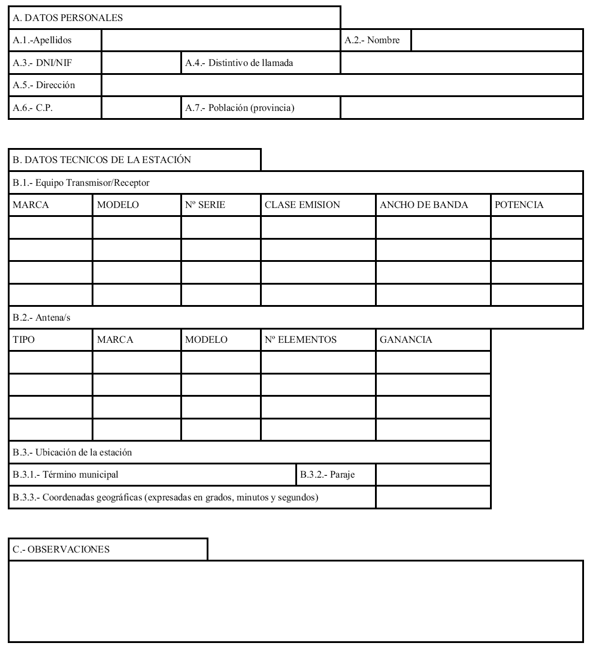
Muntaner Perello
Gabriel
XXXXXXXX
EA6DX
Polígono 17 Parcela 173
07316
Moscari- Selva
Kenwood
TS-2000X
XXXXXXXX
SSB/CW
Aprox. 3KHz
YAGUI
TONNA
20623
23
17.9 dBi
SELVA - Baleares
Selva

2º 55’ 20’’ Este,
39º 45’ 44’’ Norte
Estación fija para participación en concursos nacionales y realización de experimentos de propagación con distrito 6.
1 W

